**LAB 1 MÔN NODEJS**

* Tạo project NodeJS
* Tạo node server, route , sử dụng request , response

# Bài 1 : Tạo project, route

1. **Tạo project**

* Tạo folder **Lab01** (ở đâu tùy ý)
* Chuyển vào folder vừa tạo rồi nhập lệnh

npm init

***Cung cấp tham số***: Cứ để giá trị mặc định tại các bước (nhấn enter), riêng ‘entry point’ thì nhập server.js (mặc định là index.js)

* Cài thêm các module cơ bản cho project: express, mysql, body-parser



* Trong Lab01, tạo mới file có tên server.js rồi code:

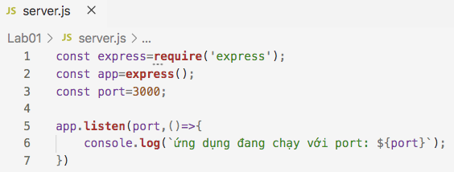

* Chạy server: Trong cửa sổ command line, chuyển vào folder và nhập lệnh :

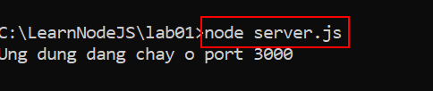

1. **Tạo các route**
2. Tạo route có tên /, để hiện trang home:

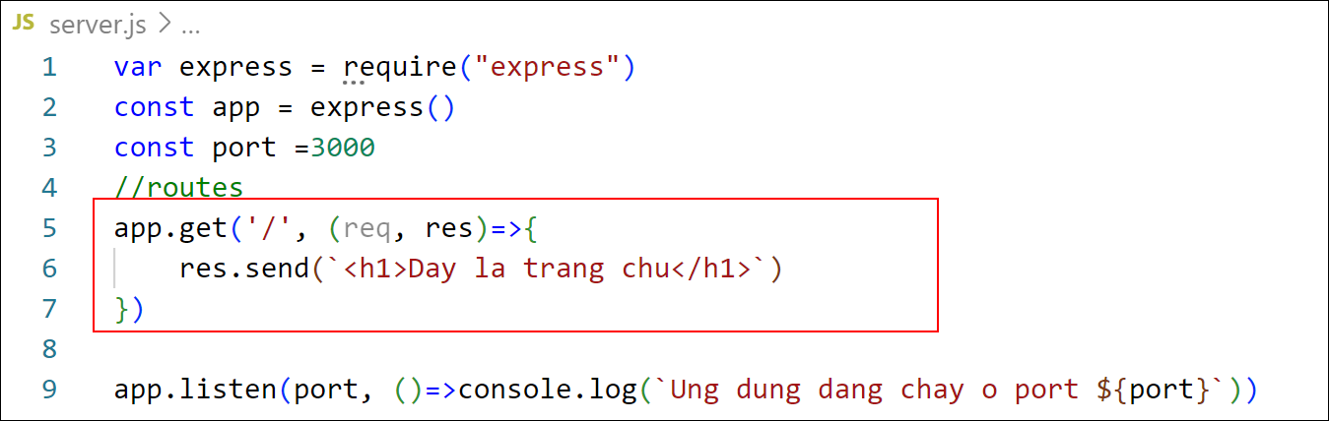

* Test:

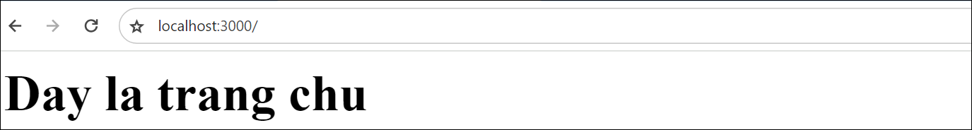

1. Tạo route **product** và **add-product**, khi người dùng truy cập: <http://localhost:3000/product> hoặc http://localhost:3000/add-product

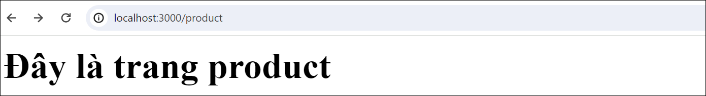

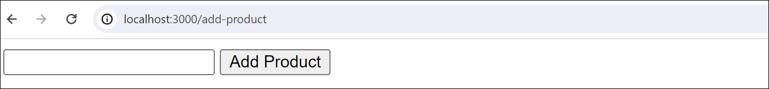

Hướng dẫn : thực hiện code như sau:

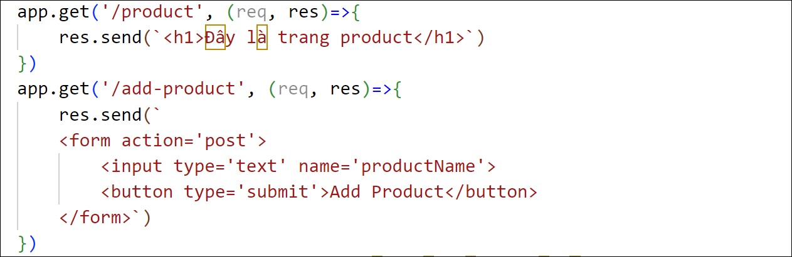

# Bài 2 Xây dựng ứng dụng thông tin nhà khoa học

Liệt kê danh sách nhà khoa học

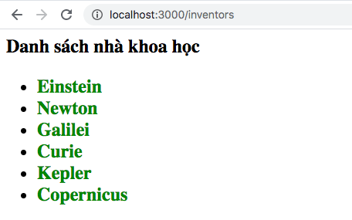

Khi chọn nhà khoa học nào thì hiện thông tin chi tiết nhà khoa học đó

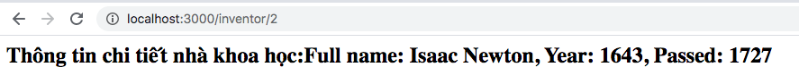

Hướng dẫn:

* Đầu file server.js, thêm mảng data

const inventors = [

{ id:1, first: 'Albert', last: 'Einstein', year: 1879, passed: 1955 },

{ id:2, first: 'Isaac', last: 'Newton', year: 1643, passed: 1727 },

{ id:3, first: 'Galileo', last: 'Galilei', year: 1564, passed: 1642 },

{ id:4, first: 'Marie', last: 'Curie', year: 1867, passed: 1934 },

{ id:5, first: 'Johannes', last: 'Kepler', year: 1571, passed: 1630 },

{ id:6, first: 'Nicolaus', last: 'Copernicus', year: 1473, passed: 1543 }

];

* Trong phần routes. tạo route trả về trang danh sách nhà khoa hoc

app.**get**('/inventors', (req, res) => {

let list='<h2>Danh sách nhà khoa học</h2><ul>';

inventors.**forEach**( e => {

list +=`<li><a style="text-decoration:none;color:green;" href="/inventor/${e.id}">${e.last}</a></li>`;

});

list+='</ul>';

res.**send**(list);

});

Test: Nhập địa chỉ để test

* Tạo route với tham số id để trang chi tiết một nhà khoa học

app.**get**('/inventor/:id', (req, res) => {

let id=req.params.id;

inventor=inventors.**find**(e=>e.id==id);

info=`<h2>

Thông tin chi tiết nhà khoa học:

Full name: ${inventor.first} ${inventor.last}, Year: ${inventor.year}, Passed: ${inventor.passed}

</h2>`;

res.**send**(info);

});

# Bài 3 : Xây dựng trang thêm nhà khoa học

Tạo route để hiện form như sau. Khi thêm thành công sẽ chuyển đến trang danh sách nhà khoa học

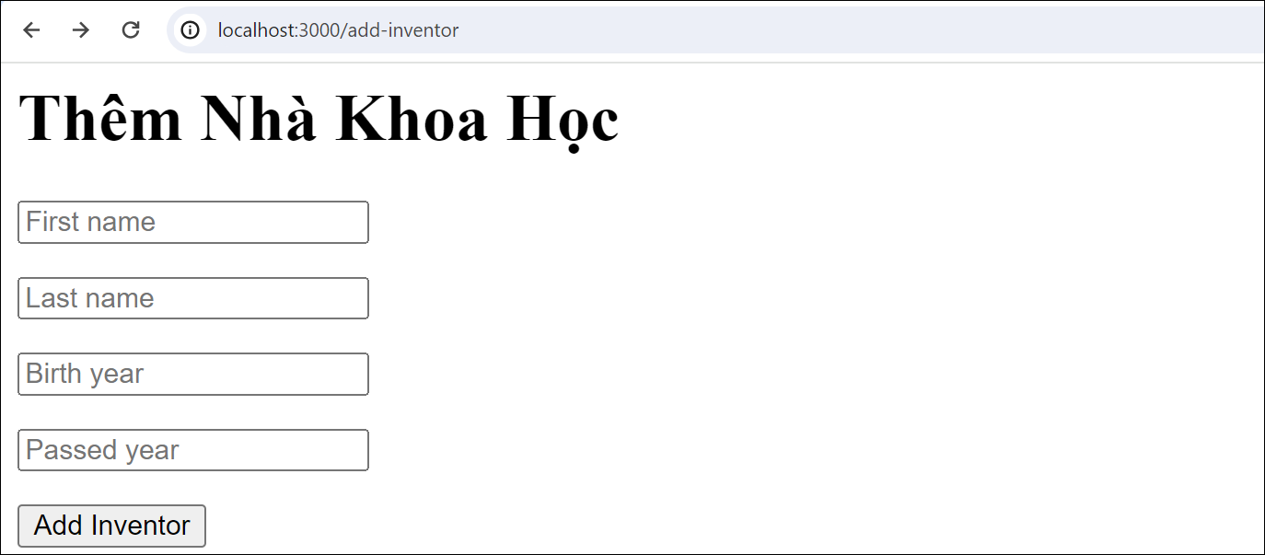

**Hướng dẫn**

* Ở đầu server.js, sau lệnh const app = express(), thêm package để nhận dữ liệu từ form

const bodyParser = require('body-parser');

app.use(bodyParser.urlencoded({extended:true}));

* Viết route để load form thêm

app.get('/add-inventor', (req, res) => {

    res.send(`

    <h1>Thêm Nhà Khoa Học</h1>

    <form action='/inventor' method='post'>

       <p> <input type='text' name='first' placeholder='First name'></p>

       <p> <input type='text' name='last' placeholder='Last name'></p>

       <p> <input type='number' name='year' placeholder='Birth year '> </p>

       <p> <input type='number' name='passed' placeholder='Passed year'> </p>

       <p> <button type='submit'>Add Inventor</button> </p>

    </form>`);

});

* Thêm route để đón nhận dữ liệu khi submit.

app.post('/inventor', (req, res) => {

    let newInventor= req.body;

    newInventor.id=inventors.length+1;

    inventors.push(newInventor);

    res.redirect('/inventors');

});

# Bài 4 Gợi ý làm thêm (nếu muốn)

* Trong route inventors, cho hiện thêm năm sinh, năm pass, tên nhà khoa học là chữ hoa (e.last.toUpperCase())
* Trong form thêm sản phẩm, hiện thông tin sản phẩm sau khi nhắp nút Add -product
* Thêm vài route hữu dụng khác
* Thêm thông tin và định dạng các trang cho đẹp